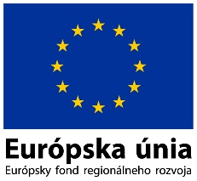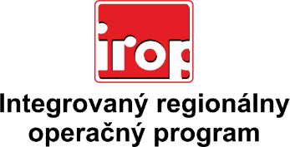

Zoznam odborných hodnotiteľov
Kód výzvy | Mená odborných hodnotiteľov
Výzva: IROP-PO5-SC511/512-2018-28  6. hodnotiace kolo | Ing. Agnesa Nagyová Tóthová
 | Mgr. Marcela Fazekašová
 | Ing. Petra Ďurčenková
 | Mgr. Zuzana Halásová
 | Ing. Agnesa Nagyová Tóthová
 | Ing. Katarína VRtáková
 | Ing. Viktória Petrušková
 | Mgr. Richard Heinrich
 | Mgr. Norbert Mikláš, PhD.
 | Ing. Monika Šomody
 | Ing. Tomáš Szabo
 | Ing. Peter Škovran

